Trabalho Prático
Processamento de Linguagens
Grupo No. 15

No.27958 – Bruno Dantas
No.22840 – Gonçalo Correia
No.21143 – João Castro
No.21147 – André Ferreira
Licenciatura em Engenharia de Sistemas Informáticos
2º ano
Barcelos | maio, 2026

Índice
1. Introdução ......................................................................................................... 3
2. Desenvolvimento ................................................................................................ 4
2.1. Como foi desenvolvido ................................................................................ 4
2.2. Analisador Léxico ........................................................................................ 5
2.3. Analisador Sintático ..................................................................................... 6
2.4. Analisador Semântico ................................................................................... 7
2.5. Interpretador ............................................................................................... 8
3. Testes ................................................................................................................ 9
4. Conclusão ........................................................................................................ 10
5. Bibliografia ...................................................................................................... 11

1. Introdução
Este trabalho prático tem como objetivo o desenvolvimento de um interpretador para a linguagem funcional simplificada LFun, no âmbito da unidade curricular de Processamento de Linguagens. A LFun é uma linguagem de programação funcional que suporta expressões aritméticas e booleanas, definições de variáveis e funções, estruturas condicionais e seleção de casos.

O interpretador foi desenvolvido em Python, recorrendo à biblioteca PLY (Python Lex-Yacc), que disponibiliza ferramentas para a construção de analisadores léxicos e sintáticos. O sistema processa ficheiros de texto com extensão .lf, interpreta os comandos neles contidos e apresenta os resultados no terminal.
O processo de desenvolvimento seguiu as seguintes fases:

- Especificação da gramática concreta da linguagem LFun;
- Desenvolvimento do analisador léxico com PLY (lex);
- Desenvolvimento do analisador sintático com PLY (yacc) e construção da AST;
- Implementação da análise semântica com tabela de símbolos e verificação de tipos;
- Desenvolvimento do interpretador para avaliação da AST e execução do programa.

2. Desenvolvimento

2.1. Como foi desenvolvido
O projeto foi desenvolvido em Python e organizado em seis ficheiros principais, cada um responsável por uma fase distinta do processo de interpretação:

- lexer.py — Analisador léxico: tokenização do código fonte;
- ast_nodes.py — Definição dos nós da Árvore de Sintaxe Abstrata (AST);
- grammar.py — Analisador sintático: construção da AST a partir dos tokens;
- semantic.py — Análise semântica: verificação de tipos e tabela de símbolos;
- interpreter.py — Interpretador: avaliação da AST e execução do programa;
- main.py — Ponto de entrada: lê o ficheiro .lf e coordena os restantes módulos.

Estes componentes trabalham de forma integrada e sequencial. O lexer transforma o texto de entrada numa sequência de tokens, que são depois processados pelo parser para construir a AST. A AST é então verificada pelo analisador semântico e, se não houver erros de tipos, é avaliada pelo interpretador, que produz os resultados no terminal.

2.2. Analisador Léxico
O analisador léxico, desenvolvido com a biblioteca PLY (ply.lex), tem como função identificar e classificar os elementos básicos da linguagem LFun, convertendo o texto de entrada numa sequência de tokens que representam as unidades mínimas significativas da linguagem.
Os tokens reconhecidos incluem:
- Palavras reservadas: let, fun, if, then, else, when, is, end, true, false, Int, Bool;
- Identificadores: nomes de variáveis e funções (ex: x, base, inc);
- Números inteiros (ex: 42, 10, 0);
- Operadores aritméticos: +, -, *, /;
- Operadores de comparação: ==, !=, <, >, <=, >=;
- Operadores booleanos: &&, ||, !;
- Símbolos especiais: :, ;, =, ->, (, ), _;
- Comentários de linha (--) e de bloco ({- ... -}), que são ignorados pelo lexer.

As palavras reservadas são distinguidas dos identificadores comuns através de um dicionário de palavras reservadas, consultado na função t_ID. O lexer também trata espaços em branco, tabulações e quebras de linha, ignorando os primeiros e atualizando o contador de linhas para os últimos, o que permite reportar erros com a linha correta.

Exemplo de tokens que estão no lexer:
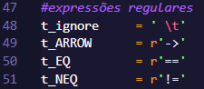
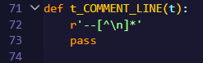

2.3. Analisador Sintático
O analisador sintático, desenvolvido com PLY (ply.yacc), recebe a sequência de tokens produzida pelo lexer e verifica se a estrutura sintática está de acordo com a gramática da linguagem LFun. Quando uma regra gramatical é satisfeita, é construído o nó correspondente da AST.
A gramática suporta as seguintes construções:
- Declarações de variáveis: let base : Int = 10;
- Assinaturas de funções: fun inc : Int -> Int;
- Definições de funções: let inc x = x + 1;
- Expressões aritméticas com precedência correta de operadores;
- Expressões booleanas com comparações e operadores lógicos;
- Condicional if/then/else;
- Seleção de casos when/is/end com padrões numéricos, booleanos e wildcard (_);
- Chamadas de funções: inc(5).

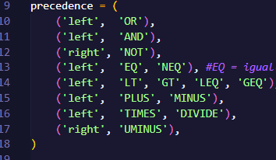
A precedência dos operadores foi definida explicitamente para garantir a avaliação correta das expressões, com * e / tendo maior prioridade do que + e -, e os operadores booleanos tendo menor prioridade do que os aritméticos:

2.4. Analisador Semântico
O analisador semântico, implementado no ficheiro semantic.py, é responsável por verificar a coerência semântica do programa após a análise sintática. Para tal, mantém uma tabela de símbolos que regista o tipo de cada variável e função declarada.
As verificações realizadas incluem:
- Verificação de que o tipo declarado de uma variável corresponde ao tipo da expressão atribuída;
- Verificação de que funções têm assinatura declarada antes da definição;
- Verificação de que o corpo de uma função tem o tipo de retorno indicado na assinatura;
- Verificação de tipos nos operadores aritméticos (requerem Int);
- Verificação de tipos nos operadores de comparação (produzem Bool);
- Verificação de que a condição do if é do tipo Bool e que ambos os ramos têm o mesmo tipo;
- Verificação de que todos os casos do when produzem o mesmo tipo;
- Verificação de chamadas de funções (argumento com tipo correto).

Quando é detetado um erro semântico, é lançada uma exceção SemanticError com uma mensagem descritiva, e o programa termina sem chegar à fase de interpretação. Por exemplo (exemplo tirado do ficheiro 02_defenicoes.lf):
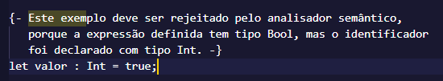
2.5. Interpretador
O interpretador, implementado no ficheiro interpreter.py, avalia a AST e produz os resultados do programa. Mantém um ambiente de execução que associa nomes a valores, e avalia cada expressão recursivamente.
O interpretador suporta:
- Avaliação de expressões aritméticas e booleanas;
- Acesso a variáveis previamente definidas;
- Execução de condicionais if/then/else;
- Avaliação de casos when, percorrendo os padrões até encontrar o primeiro que case;
- Chamadas de funções com closures, preservando o ambiente de definição da função.

Para cada declaração let com tipo, o interpretador imprime o resultado e o tipo no terminal, no formato definido pelo enunciado. O print abaixo serve como demonstração do resultado do ficheiro “01_arith_lf”:
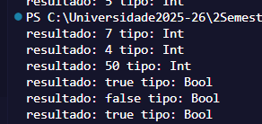

3. Testes
Para testar o interpretador foram criados cinco ficheiros de entrada na pasta input/, cada um cobrindo uma secção da linguagem LFun descrita no enunciado.

01_arith.lf — Expressões aritméticas e booleanas:

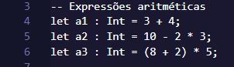
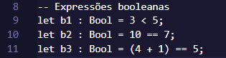

02_definicoes.lf — Definições com let e uso de variáveis:
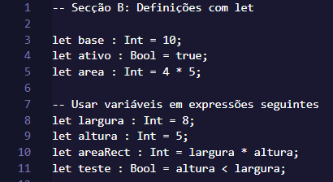

03_funcoes.lf — Funções e chamadas:
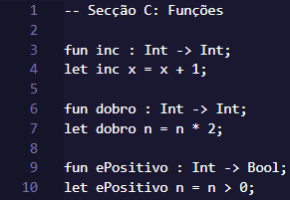
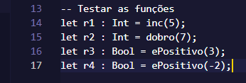
04_condicional.lf — if/then/else e when:
Alguns que estão presentes no projeto:
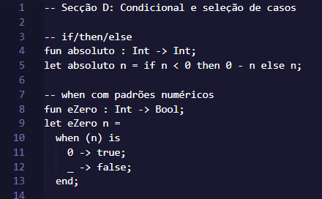

05_comentarios.lf — Comentários de linha e de bloco:
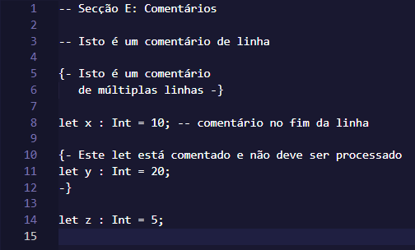

Também foi testada a deteção de erros semânticos, confirmando que o analisador rejeita corretamente situações como a atribuição de um valor Bool a uma variável declarada como Int.

4. Conclusão
Este projeto permitiu consolidar os conhecimentos adquiridos na unidade curricular de Processamento de Linguagens, nomeadamente na construção de analisadores léxicos e sintáticos, na definição de gramáticas formais e na implementação de análise semântica.
O interpretador da linguagem LFun foi implementado com sucesso, suportando todas as funcionalidades descritas no enunciado: expressões aritméticas e booleanas, definições de variáveis e funções, condicionais if/then/else, seleção de casos with when/is/end e comentários de linha e de bloco.
A principal dificuldade encontrada foi a integração entre os diferentes módulos, em particular a gestão do lexer pelo parser e a resolução de conflitos shift/reduce na gramática. Estes problemas foram resolvidos através da definição explícita de precedências e da correta inicialização do lexer em cada chamada ao parser.
O projeto encontra-se funcional e cobre quase todos os requisitos base do enunciado, estando preparado para uma eventual extensão com novas funcionalidades como funções recursivas ou tipos adicionais.

5. Bibliografia
PLY (Python Lex-Yacc) — David Beazley, 2025.
Disponível em: https://www.dabeaz.com/ply/ply.html

Python Documentation — Python Software Foundation, 2025.
Disponível em: https://docs.python.org/3/

Slides das aulas de Processamento de Linguagens — IPCA, 2025/2026.

